**TEMA B**

**LAPORAN PENELITIAN INDIVIDU**

**PENINGKATAN KUALITAS PEMBELAJARAN BIOLOGI DI MADRASAH ALIYAH (MA) MELALUI PENGGUNAAN MEDIA ALTERNATIF RANGKA AVES**



**Peneliti**

**Dias Idha Pramesti, M.Si**

**PROGRAM STUDI PENDIDIKAN BIOLOGI**

**FAKULTAS SAINS DAN TEKNOLOGI**

**UNIVERSITAS ISLAM NEGERI SUNAN KALIJAGA**

**YOGYAKARTA**

**2013**

**Lembar Pengesahan**

|  |  |  |  |  |  |
| --- | --- | --- | --- | --- | --- |
| 1. | Judul Penelitian | | : | Peningkatan kualitas pembelajaran biologi di Madrasah Aliyah (MA) melalui penggunaan media alternatif rangka aves | |
| 2. | Identitas Peneliti | | : |  | |
|  | a. | Nama Lengkap | : | Dias Idha Pramesti, M.Si | |
|  | b. | Jenis Kelamin | : | Perempuan | |
|  | c. | NIP | : | 19820928 200912 2 002 | |
|  | d. | Disiplin Ilmu | : | Biologi tumbuhan | |
|  | e. | Pangkat/Golongan | : | Penata Muda Tk I/ IIIb | |
|  | f. | Jabatan Fungsional | : | Asisten ahli | |
|  | g. | Fakultas/Prodi | : | Sains dan Teknologi/P. Biologi | |
|  | h. | Alamat | : | Jl. Marsda Adisucipto No. 1 Yogyakarta | |
|  | i. | Telpon/Faks/E-mail | : | 0274-519739/ 0274-540971 | |
|  | j. | Alamat Rumah | : | Muja-Muju UH II 979 Umbul harjo | |
|  | k. | HP/ E-mail | : | 085649870429/dias_ip@yahoo.com | |
| 5. | Lokasi Penelitian | | : | Madrasah (MA) dan UIN Sunan Kalijaga Yogyakarta | |
|  |  | |  |  | |
| Mengetahui,  Kaprodi Pendidikan Biologi  Runtut Prih Utami, M.Pd  NIP.19830116 200801 2 013 | | | | | Yogyakarta, 29 November 2013  Peneliti  Dias Idha Pramesti, M.Si  NIP. 19820928 200912 2 002 |
|  | | | | | |

**Surat Pernyataan**

Saya yang bertanda tangan di bawah ini :

Nama Lengkap : Dias Idha Pramesti, M.Si

NIP : 19820928 200912 2 002

Pangkat/ Golongan : Penata Muda Tk 1/ IIIb

Jabatan Fungsional : Asisten ahli

Disiplin Ilmu : Bioteknologi tumbuhan

Program Studi : P. Biologi

Fakultas : Sains dan Teknologi

Universitas : UIN Sunan Kalijaga Yogyakarta

Menyatakan dengan sebenar-benarnya, bahwa penelitian ini yang berjudul:

**Peningkatan kualitas pembelajaran biologi di Madrasah Aliyah (MA) melalui penggunaan media alternatif rangka aves**

Bukan merupakan bagian dari skripsi, tesis ataupun disertasi dan belum pernah diteliti serta tidak sedang dalam proses penelitian.

Demikian pernyataan ini kami buat dengan sebenar-benarnya.

Yogyakarta, 10 September 2013

Peneliti

Dias Idha Pramesti, M.Si

NIP. 19820928 200912 2 002

**BAB I**

**PENDAHULUAN**

1. **Latar Belakang Masalah**

Proses pembelajaran pada hakikatnya adalah proses komunikasi antara guru dengan siswa. Informasi yang disampaikan dapat lebih efektif jika dilengkapi alat atau media. Penggunaan media sangat diperlukan untuk mempermudah guru dalam menyampaikan materi pembelajaran. Menurut Arsyad (2011), media adalah perantara atau pengantar pesan dari pengirim kepada penerima pesan. Pesan yang dimaksud dalam proses pembelajaran adalah materi yang disampaikan oleh guru kepada siswa. Materi dapat diterima dengan baik apabila guru menggunakan metode dan media pembelajaran yang sesuai untuk mencapai tujuan pembelajaran

Implementasi media dalam PBM (Proses Belajar Mengajar) di kelas dapat membangkitkan rasa ingin tahu siswa, meningkatkan motivasi rangsangan kegiatan belajar siswa (Hamalik, 1986), dan meningkatkan minat (Effendi, 1995 *dalam* Ali, 2008). Onansanya (2004), dalam penelitiannya melaporkan bahwa penggunaan media pembelajaran yang bervariasi dalam proses pembelajaran dapat berpengaruh positif terhadap hasil belajar siswa, karena siswa memiliki motivasi yang tinggi dalam belajar sehingga mampu memahami konsep yang telah diajarkan. Dengan demikian akan di capai pembelajaran yang lebih berkualitas.

Penelitian lain yang dilakukan Anindityas *et al.,* (2012) tentang alat peraga sistem pernapasan manusia menunjukkan bahwa penggunaan media tersebut dapat meningkatkan keaktifan siswa. Secara klasikal ketuntasan belajar siswa berkategori sangat baik yakni sebesar 89,58% dan tanggapan siswa selama proses pembelajaran termasuk kriteria sangat baik. Hasil penelitiannya juga menunjukkan bahwa alat peraga sistem pernapasan memiliki kualitas sangat baik.

Biologi merupakan salah satu bidang studi IPA dengan bidang kajian tentang kehidupan (Solomon *et al*., 2008). Objek kajian biologi adalah seluruh makhluk hidup di alam dengan berbagai karakteristiknya dan interaksinya. Depdiknas (2003), menjelaskan bahwa biologi merupakan suatu proses penemuan dan bukan penguasaan kumpulan pengetahuan semata yang berupa fakta-fakta, konsep-konsep, prinsip-prinsip. Oleh karena itu dalam pembelajaran biologi diperlukan media pembelajaran yang dapat menghantarkan siswa kepada pemahaman dengan mengamati objek pembelajaran langsung dan bukan konsep semata.

Menurut Anderson (1994), objek yang sesungguhnya atau model yang mirip dengan benda nyatanya akan memberikan rangsangan penting bagi siswa terutama yang berkaitan dengan keterampilan psikomotor. Penggunaan media pembelajaran menggunakan benda nyata dapat merangsang semua indera siswa terutama indera peraba dan indera visual. Penggunaan media oleh guru sangat penting artinya dalam membantu siswa belajar. Guru diharapkan memiliki keterampilan dalam mengajar dan menurut Julianto (2008) seyogyanya guru dapat mereposisi perannya dan memahami perannya dalam dunia pendidikan yang tidak lagi sebagai sosok yang serba tahu tetapi mampu menjadi fasilitator belajar bagi siswanya.

Fatmawati (2013) berhasil membuat model berupa rangka aves yang merupakan salah satu kelas dari subfilum *Cordata*. Media rangka ini dikembangkan berdasarkan hasil observasi di 5 sekolah/madrasah di DIY yang menginformasikan bahwa pada sekolah tersebut hanya tersedia media rangka manusia (torso) yang digunakan ketika guru menyampaikan materi sistem gerak vertebrata. Padahal untuk filum *Cordata* tidak hanya kelas mamalia akan tetapi ada lima kelas yaitu pisces, amphibi, reptil dan aves. Oleh karena itu diperlukan alternatif sistem rangka untuk kelas lain sehingga siswa dapat membedakan dan membandingkan antar kelas dari filum *Cordata*.

Berdasarkan hasil observasi yang telah dilakukan diperoleh fakta bahwa ternyata ada satu sekolah yang tidak memiliki media rangka apapun sehingga dalam proses pembelajaran hanya ditampilkan gambar dengan media *slide* *powerpoint*. Disamping itu berdasarkan hasil wawancara langsung dengan guru biologi pada sekolah tersebut yang dilakukan Fatmawati bulan Maret 2013, diperoleh fakta bahwa materi rangka kurang mendapatkan respon positif dari siswa selain karena minimnya media rangka yang ada juga disebabkan banyaknya istilah biologi yang sulit dimengeri oleh siswa pada dalam materi rangka. Rendahnya minat siswa akan berimbas pada hasil belajar siswa.

Media rangka aves yang di kembangkan dapat dimanfaatkan untuk semua tingkatan kelas. Berdasarkan kurikulum KTSP ada beberapa materi yang terkait dengan media ini contohnya materi tentang keanekaragan hayati untuk kelas X SMA, materi sistem gerak untuk kelas XI. Materi tentang evolusi yang menjelaskan tentang struktur homologi antar spesies yang diberikan untuk kelas XII (KTSP, 2006). Akan tetapi materi tentang sistem rangka yang diberikan untuk kelas XI merupakan materi yang paling terkait dan representatif apabila dihadirkan di kelas karena para siswa dapat secara faktual dapat membandingkan sistem rangka pada aves dengan rangka mamalia yang selama ini paling banyak di hadirkan guru dikelas.

Keberadaan media rangka cukup penting dalam membantu guru memahamkan siswa secara kontekstual dengan menghadirkan objek pembelajaran langsung. Rangka aves yang dibuat Fatmawati sangat menarik karena berasal dari rangka ayam asli (*Gallu*s sp) yang mewakili kelas aves. Media ini telah mendapatkan validasi dan penilaian dari para ahli yang terdiri dari ahli media, ahli materi, guru dan siswa.

Rangka aves mendapatkan penilaian dari guru biologi dengan kategori sangat baik dengan persentase ideal 84,13%. Adapun menurut ahli media dan ahli materi produk rangka aves dikategorikan sangat baik dengan persentase ideal 95%. Berdasarkan uji terbatas pada siswa SMA mendapatkan penialaian baik dengan persentase ideal 84%. Media rangka aves yang dibuat Fatmawati (2013) dilengkapi dnegan suplemen yang akan membantu siswa lebih memahami materi rangka. Media ini baik media rangka dan buku suplemennya dapat di gunakan guru dalam menghantarkan siswa ke pemahaman yang lebih lengkap dan menyeluruh sedangkan siswa dapat menggunakannya sebagai *self-instruction* yang dapat dipelajari secara mandiri.

Dengan demikian media ini layak di aplikasikan dalam PBM di kelas khususnya materi rangka untuk meningkatkan kualitas pembelajaran biologi di sekolah berbasis agama (madrasah) sehingga dapat membantu mewujudkan salah satu bagian visi misi pendis (Pendidikan Islam) yaitu terwujudnya kelembagaan pendidikan Madrasah Aliyah (MA) yang islami, bermutu, populis, dan mandiri serta mampu menjadikan peserta didiknya sebagai manusia yang beriman dan bertakwa kepada Allah SWT, berakhlak mulia, berkepribadian, menguasai iptek, dan mampu mengaktualisasikan diri secara positif dalam kehidupan bermasyarakat, berbangsa, dan bernegara (<http://www.pendis.kemenag.go.id/kerangka/madr.htm>).

1. **Rumusan Permasalahan**

Berdasarkan latar belakang yang telah dipaparkan, maka rumusan masalah pada penelitian ini adalah:

1. Bagaimanakah pengaruh media rangka aves terhadap hasil belajar biologi siswa MA khususnya siswa MAN Lab UIN?
2. Bagaimanakah pengaruh media rangka aves terhadap minat belajar biologi siswa MA khususnya MAN Lab UIN?
3. **Tujuan Penelitian**

Tujuan dari penelitian ini adalah untuk

1. Mengetahui pengaruh penggunaan media rangka aves terhadap hasil belajar biologi siswa MA khususnya MAN Lab UIN.
2. Mengetahui pengaruh penggunaan media rangka aves terhadap minat belajar biologi siswa MA khususnya MAN Lab UIN.
3. **Manfaat Penelitian**

Kegunaan atau manfaat dari penelitian ini antara lain:

1. memperkaya alternatif media pembelajaran yang kreatif dan inovatif dalam membantu memahamkan siswa khususnya untuk materi rangka.
2. membantu guru dalam menyampaikan materi rangka aves sehingga memudahkan pemahaman oleh siswa serta memberikan pengalaman langsung kepada siswa untuk berinteraksi dengan sumber belajar yang riil.
3. Sebagai upaya dalam mewujudkan visi dan misi pendidikan Islam yang salah satunya mengharapkan para siswanya menjadi siswa yang bermutu dan mandiri.

**BAB II**

**TINJAUAN PUSTAKA**

1. **Pembelajaran Biologi**

Pembelajaran merupakan suatu proses perubahan pengalaman meliputi perubahan kemampuan berpikir, bertindak dan perasaan. Pembelajaran melibatkan berbagai aktivitas baik fisik, mental maupun perasaan yang melibatkan berbagai komponen baik secara langsung maupun tidak langsung ikut mempengaruhi proses dan hasil belajar.

Menurut Sanjaya (2010) Pembelajaran dapat diartikan sebagai proses kerjasama guru dan siswa dalam memanfaatkan segala potensi dan sumber yang ada, baik potensi dari diri siswa maupun potensi yang ada pada lingkungan siswa untuk mencapai tujuan belajar tertentu.

Objek kajian biologi berhubungan dengan makhluk hidup dan interaksinya. Hendry (2009) *dalam* Ratnawati (2012) mengemukakan bahwa biologi merupakan ilmu yang mempelajari segala sesuatu tentang makhluk hidup. Solomon *et al.,* (2008) menjelaskan bahwa Biologi memiliki tiga topik mendasar yaitu evolusi, transfer informasi dan energi dalam kehidupan. Ketiga topik tersebut membentuk karakteristik kehidupan yang unik. Lebih lanjut Solomon *et al.,* (2008) menjelaskan bahwa pengetahuan tentang konsep biologi menjadi vital guna memahami tentang kehidupan di alam. Hal ini senada dengan Depdiknas (2003) yang menuliskan bahwa biologi merupakan disiplin ilmu yang bertujuan untuk meningkatkan pengetahuan, keterampilan, sikap, dan nilai serta tanggung jawab sebagai seorang warga negara yang bertanggungjawab kepada lingkungan sekitar.

Biologi berkaitan dengan cara mencari tahu dan memahami tentang alam secara sistematis, sehingga biologi bukan hanya penguasaan kumpulan pengetahuan yang berupa fakta-fakta, konsep-konsep, prinsip-prinsip saja tetapi juga merupakan suatu proses penemuan. Hal ini berkaitan dengan pernyataan bagwa Biologi merupakan salah satu ilmu yang diperoleh ,melalui proses penemuan atau dikenal dengan istilah *scientific inquiry* (Solomon *et al*., 2008). Metode penemuan berbagai fenomena biologi yang dijumpai di alam semeata di peroleh melalui metode ilmiah (scientific method) yang terdiri dari observasi, menentukan hipotesis, menguji hipotesis melaui eksperimen dan kesimpulan (Reece et al *et al*., 2011; Solomon *et al*., 2008). Oleh karena itu biologi tidak sekedar menghafal atau mengamati saja karena sejatinya fenomena biologi disekitar kita dapat diamati dan dicari tahu akan apa yang terjadi dan bagaimana mekanismenya.

Menurut Mulyasa (2010) biologi sebagai salah satu bidang IPA menyediakan berbagai pengalaman belajar untuk memahami konsep dan proses sains. Keterampilan proses ini meliputi keterampilan mengamati, mengajukan hipotesis, menggunakan alat dan bahan secara baik dan benar dengan selalu mempertimbangkan keamanan dan keselamatan kerja, mengajukan pertanyaan, menggolongkan dan menafsirkan data, serta mengkomunikasikan hasil temuan, menggali dan memilih informasi faktual yang relevan untuk memecahkan masalah sehari-hari. Dengan demikian, dapat disimpulkan bahwa pembelajaran biologi merupakan proses kerja sama antara guru dan siswa dengan memanfaatkan potensi yang ada di lingkungan sekitar untuk meningkatkan pengetahuan, keterampilan, sikap, dan nilai dalam memahami konsep dan proses sains serta mengaplikasikan dalam kehidupan sehari-hari.

1. **Sumber Belajar Biologi**

Potensi yang ada di lingkungan sekitar dapat digunakan sebagai sarana sumber belajar biologi. Menurut Suhardi (2007) sumber belajar biologi adalah segala sesuatu, baik benda maupun gejalanya, yang dapat digunakan untuk memperoleh pengalaman dalam rangka pemecahan permasalahan biologi tertentu. Sumber belajar dapat merangsang siswa untuk belajar dan mempercepat pemahaman dan penguasaan ilmu yang dipelajari (Sanjaya, 2010). Komponen sumber belajar itu meliputi pesan, orang, bahan, peralatan, teknik, atau lingkungan (Komalasari, 2010).

Fungsi sumber belajar dalam pembelajaran adalah:

1. Sumber informasi dalam proses pembelajaran.
2. Mengatasi keterbatasan pengalaman belajar.
3. Melampaui batas ruang kelas.
4. Memungkinkan interaksi langsung.
5. Memungkinkan keseragaman pengamatan.
6. Menanamkan konsep baru.
7. Membangkitkan minat baru.
8. Membangkitkan motivasi.
9. Memberikan pengalaman menyeluruh (Komalasari, 2010).

Pada hakikatnya, alam semesta ini merupakan sumber belajar bagi manusia sepanjang masa. *Association for Educational Communications and Tecchnologies* (AECT,1977) dan Banks (1990) *dalam* Komalasari, (2010) membedakan sumber belajar menjadi dua:

1. Sumber belajar yang dirancang (*Learning resources by design*), yaitu sumber belajar yang memang sengaja dibuat untuk tujuan pembelajaraan. Sumber belajar semacam ini sering disebut bahan pembelajaran.
2. Sumber belajar yang sudah tersedia tinggal dimanfaatkan (*Learning resource by utilization*), yaitu sumber belajar yang tidak secara khusus dirancang untuk keperluan pembelajaran, namun dapat ditemukan, dipilih dan dimanfaatkan untuk keperluan pembelajaran.

Implementasi pemanfaatan sumber belajar dalam proses pembelajaran tercantum dalam kurikulum saat ini bahwa dalam proses pembelajaran yang efektif adalah proses pembelajaran yang menggunakan berbagai ragam sumber belajar (Sanjaya, 2010). Menurut Komalasari (2010) penyediaan sumber belajar yang cukup menunjang terhadap pelaksanaan pembelajaran, berfungsi sebagai perantara untuk menyampaikan pesan/materi sehingga memudahkan pencapaian tujuan pembelajaran khususnya pada materi pelajaran biologi.

1. **Media Pembelajaran Biologi**

Materi pelajaran biologi biasanya berupa hafalan, materi pelajaran akan tersampaikan dengan baik apabila guru menggunakan media dan strategi pembelajaran yang sesuai. Media pembelajaran diperlukan untuk mempermudahkan guru dalam penyampaian materi agar tidak sekedar menghafal. Secara harfiah, media berarti perantara atau pengantar. Menurut AECT (*Association of Education and Comunication Technology*) (1979) *dalam* Arsyad (2011) media sebagai saluran yang digunakan untuk menyampaikan informasi. Adapun *Education Association dalam* Usman dan Asnawir (2002) mendefinisikan media sebagai benda yang dapat dimanipulasi dilihat, didengar, dan dibaca yang dapat digunakan dalam proses pembelajaran. Gerlach dan Ely (1971) *dalam* Kustandi dan Sutjipto (2011) menyatakan bahwa apabila dipahami secara garis besar media adalah manusia, materi, atau kejadian yang membangun kondisi yang membuat siswa mampu memperoleh pengetahuan, keterampilan, atau sikap. Dalam pengertian ini, guru, buku teks, dan lingkungan sekolah merupakan media pembelajaran

Perolehan pengetahuan dan keterampilan dalam belajar terjadi karena ada pengalaman yang sudah dialami sebelumnya. Menurut Burner (1966) *dalam* Arsyad (2011) ada tiga tingkatan utama dalam belajar, yaitu pengalaman langsung, pengalaman gambar dan pengalaman abstrak. Salah satu gambaran yang digunakan sebagai acuan landasan teori penggunan media dalam proses belajar adalah kerucut pengalaman Dale (Gb1).

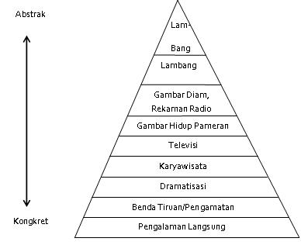

Gambar 1 Kerucut Edgar Dale (Sumber : Arsyad, 2011)

Menurut Kustandi dan Sutjipto (2011) tingkatan pengalaman yang digambarkan oleh Dale menunjukkan bahwa semakin ke bawah maka pengetahuan yang diperoleh semakin besar dan semakin tinggi pengetahuan yang diperoleh semakin kecil. Pengalaman langsung akan memberikan kesan paling utuh dan bermakna tentang informasi dan gagasan yang terkandung dalam pengalaman tersebut, oleh karena itu melibatkan indera penglihatan, pendengaran, perasaan, penciuman, dan peraba. Penggunaan semua indera akan memberi dampak langsung terhadap perolehan pengetahuan, keterampilan dan sikap sehingga siswa lebih aktif dalam pembelajaran.

Kelebihan penggunaan media dalam pembelajaran menurut Anderson (1994) antara lain :

1. Memberikan kesempatan pada siswa untuk melaksanakan tugas di sekolah dan mengurangi transfer belajar.
2. Memperlihatkan rangsangan yang relevan dari lingkungan sekolah dengan menggunakan biaya yang sedikit.
3. Memberi kesempatan kepada siswa untuk melatih keterampilannya dengan menggunakan indera peraba.
4. Memudahkan penilaian keterampilan siswa.

Menurut Kustandi dan Sutjipto (2011) dalam memilih media pembelajaran perlu memperperhatikan kriteria berikut:

1. Sesuai dengan keinginan yang dicapai.
2. Tepat untuk mendukung isi pelajaran yang sifatnya fakta, konsep, prinsip atau generalisasi.
3. Praktis, luwes, dan bertahan.
4. Guru terampil menggunakannya.
5. Pengelompokan sasaran.
6. Mutu teknis.

Dengan adanya kriteria pemilihan media, guru diharapkan dapat lebih mudah menggunakan media yang tepat untuk membantu guru menyampaikan materi pembelajaran kepada siswa. Terkait hal tersebut untuk menepis pendapat bahwa mata pelajaran biologi bersifat abstrak sehingga sulit untuk dipahami siswa, maka perlu di buat media yang menggambarkan objek biologi secara faktual misalnya rangka yang dapat menunjukkan bagian-bagian penting dalam sistem rangka dari kelas berbeda. Media rangka memberikan gambaran yang jelas dan faktual, karena disajikan dalam bentuk aslinya. Realia adalah benda asli yang digunakan sebagai medium untuk memperoleh informasi. Sebagai medium informasi, realia mampu menjelaskan konsep yang abstrak dengan meminimalisir keterangan verbal (Pribadi,2004).

Menampilkan objek nyata di dalam kelas, dapat memberikan pengalaman langsung kepada siswa pada saat pembelajaran. Karena siswa dapat menyentuh, memegang atau memanipulasi objek tersebut (Pribadi, 2004). Media rangka aves merupakan salah satu dari media realia, karena media rangka aves disajikan dalam bentuk nyata. Dengan melihat objeknya secara langsung diharapkan siswa dapat mempelajari rangka pada materi sistem gerak dengan mudah.

1. **Media Rangka Aves**

Media rangka aves yang dikembangkan Fatmawati (2013) memiliki spesifikasi yang unik karena di buat dengan menggunakan spesimen asli dari filum *Cordata* kelas aves yaitu ayam kampung (*Gallus* sp). Rangka aves yang telah dibuat di sajikan pada Gambar 2.

Media rangka yang dibuat dilengkapi dengan buku pedoman (*handbook of media usage*) (Gambar 3). Tujuan adanya buku ini adalah untuk memudahkan guru dan siswa dalam mengimplementasikan media rangka dalam pembelajaran di kelas untuk materi rangka dengan mengacu pada pedoman. Disamping itu dalam buku pedoman tercantum juga paparan materi singkat dan istilah-istilah rangka serta gambar dari masing-masing rangka.

Media rangka aves yang telah dikembangkan ini telah mendapatkan validasi dan penilaian dari para ahli yang terdiri dari ahli materi dan ahli media. Selain para ahli, produk ini mendapatkan validasi dari *peer reviewer*. Penilaian dilakukan oleh guru dan diuji terbatas kepada para siswa SMA untuk mendapatkan responnya terhadap produk rangka.

Berdasarkan hasil penilaian oleh para ahli dan guru, media rangka mendapatkan nilai dengan kategori sangat baik masing-masing memiliki nilai persentase ideal 95% dan 84,13% (data lengkap tidak disajikan). Siswa memberikan respon baik dengan nilai persentase ideal 84%. Simpulannya media rangka ini dapat diaplikasikan sebagai bahan ajar di kelas.

1. 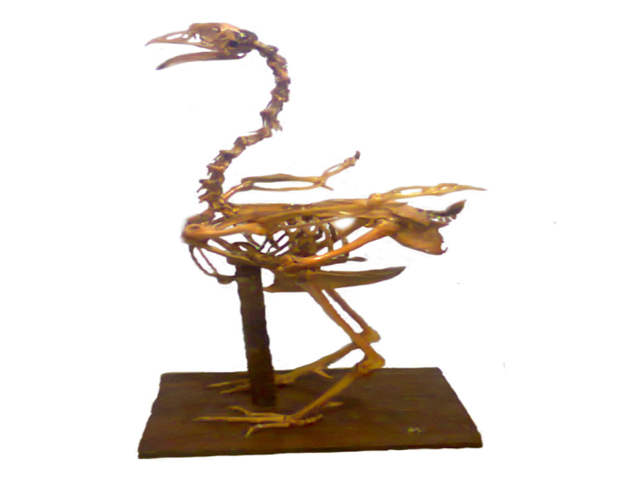

Gambar 2. Rangka aves yang dibuat dengan menggunakan bahan dasar asli ayam (*Gallus* sp)

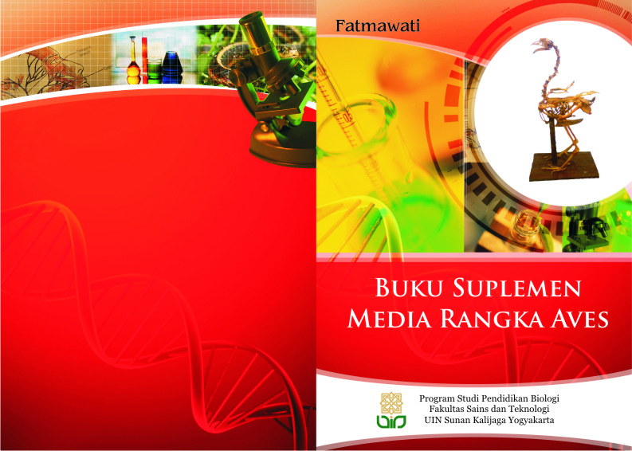

A

B

Gambar 3. Cover buku suplemen media rangka aves. (A) cover bagian belakang; (B) cover depan

Media rangka aves (Gambar 2) yang sudah di kembangkan oleh Fatmawati (2012) layak di gunakan dalam pembelajaran di kelas khususnya untuk kelas XII materi sistem rangka. Materi ini membahas tentang bagian-bagian rangka, struktur dan fungsinya.

1. **Rangka Aves**

Salah satu ciri makhluk hidup khususnya hewan adalah dapat bergerak. Gerak merupakan hasil kerja sama dari rangka dan otot. Otot adalah bagian tubuh yang mampu berkontraksi, sedangkan rangka tidak mempunyai kemampuan untuk berkontraksi. Jika otot berkontraksi, secara otomatis rangka akan bergerak karena otot melekat dengan rangka. Dengan demikian dapat dikatakan bahwa otot adalah alat gerak aktif, sedangkan rangka merupakan alat gerak pasif. Hal ini disebabkan pergerakan rangka sebenarnya dipengaruhi oleh adanya kontraksi otot. Menurut Reece et al, dkk (2004) terdapat tiga jenis utama rangka yaitu : rangka hidrostatik yaitu rangka yang terdiri dari cairan yang ditahan di bawah tekanan dalam kompartemen tubuh yang tertutup dan terdapat pada *Cnidaria, Nematoda, Anelida* dan cacing pipih. Rangka *endoskeleton,* yaitu rangka yang terletak di dalam tubuh, terdapat pada hewan vertebrata dan jenis rangka *eksoskeleton,* dimana rangka ini terletak di luar tubuh, terdapat pada hewan invertebrata.

Menurut Pack (2007) sistem rangka merupakan kumpulan tulang penyusun dan penyokong tubuh. Tulang berfungsi sebagai penunjang, perlindungan, pergerakan, penyimpanan mineral dan produksi sel darah. Fungsi tulang sebagai penunjang adalah untuk tempat melekatnya otot. Menurut Graff (2001) tulang berfungsi untuk melindungi organ penting dalam tubuh misalnya otak, jantung, dan hati. Tulang dapat bergerak ketika otot berkontraksi. Selain itu tulang juga berfungsi untuk menyimpan mineral berupa fosfor dan kalsium. Mader (2004) menjelaskan bahwa ketika masih janin semua tulang mempunyai sumsum tulang merah yang menghasilkan sel darah, namun ketika dewasa hanya tulang tertentu saja yang menghasilkan sel darah misalnya pada tulang pipa.

Perkembangan tulang dimulai dari embrio ketika masih di dalam kandungan. Pada manusia rangka terbentuk lengkap setelah embrio berusia dua bulan di dalam kandungan dan masih berbentuk tulang rawan. Adanya proses pengapuran pada tulang menjadikan tulang keras. Proses penulangan ada dua macam yaitu penulangan endokondral dan penulangan intramembran (Graff, 2001). Penulangan endokondral adalah proses penulangan dari sel mesenkim yang berkembang menjadi matriks kartilago kemudian terbentuklah tulang keras. Contohnya pada tulang yang berbentuk pipa. Adapun penulangan intramembran adalah proses penulangan dari sel mesenkim yang berkembang menjadi tulang keras, sehingga tanpa melalui tahapan pembentukan kartilago. Contohnya pada tulang klavikula, tulang wajah, dan tulang tengkorak (Graff, 2001).

Menurut Solomon *et al*., (2008) rangka vertebrata di bagi menjadi dua kelompok utama yaitu rangka aksial dan rangka apendikuler. Rangka aksial adalah tulang yang membentuk sumbu tubuh, yaitu tengkorak (*skull*), tulang belakang (*vertebrae*), tulang dada (*sternum*) dan tulang rusuk (*costae*). Rangka apendikuler adalah tulang anggota tubuh yang secara umum berfungsi menggerakkan tubuh. Rangka apendikuler tersusun atas tulang tangan, tulang kaki, gelang bahu, dan gelang panggul. Hewan vertebrata kelas mamalia dan kelas aves memiliki kemiripan susunan tulang, hal ini dikarenakan kelas mamalia memiliki kekerabatan yang dekat dengan kelas aves. Susunan rangka aves dan torso manusia itu kebanyakan strukturnya sama, yang membedakan pada bagian tulang dada dan pergelangan tangan. Tulang dada pada aves terdapat carina sterni yang berfungsi membantu pergerakan otot saat terbang dan pergelangan tangan manusia dibagi menjadi dua bagian tulang yaitu *Cuneiforme* dan *Schapoideum.* Susunan rangka pada kelas aves khususnya pada spesies *Gallus* sp. (Gambar 4).



Gambar 4. Susunan Rangka *Gallus* sp. (Sumber : Jacob *et al.*, 2011)

1. Rangka aksial

Rangka aksial tersusun membujur sampai tulang belakang. Rangka aksial terdiri dari tengkorak, ruas-ruas tulang belakang, tulang dada, dan tulang rusuk. Menurut Solomon, dkk., (2008) tulang tengkorak merupakan tulang yang membentuk kepala yang dibagi lagi menjadi dua bagian utama yaitu cranium dan tulang wajah. Tulang tengkorak berfungsi melindungi otak, organ indera serta memberi bentuk wajah. Ruas tulang belakang terdiri atas tulang tak beraturan yang terpisah. Ruas tulang belakang tersebut tersusun dari : tulang leher (*servical vertebrae*) berjumlah sekitar 8, 9, sampai 25 buah, 9 tulang punggung (*thoracalis)*, *Synsacrum* terdiri dari 2 tulang kelangkang (*vertebrae sacrales)*, 5 (*vertebrae caudalis)* dan 4 tulang ekor *(pygostyle)*.

Tulang dada (*Sternum*) memiliki *carina sterni* berfungsi sebagai tempat melekatnya otot-otot untuk terbang. Tulang rusuk (*costae*) terdiri dari 14 tulang rusuk. Setiap tulang tulang punggung (*vertebrae thoracalis*) melekat sepasang tulang rusuk (Radiopetro,1985)*.*

1. Rangka apendikuler

Rangka apendikuler tersusun atas tulang tangan (*ekstrimitas anterior*), tulang kaki (e*kstrimitas posterior*), gelang bahu (*pectoral*), dan gelang panggul (*pelvis*). *Ekstrimitas anterior*  adalah berupa sayap. Tulang e*kstrimitas anterior* terdiri dari lengan atas (*humerus*)*,* tulang pengumpil (*radius)*, tulang hasta (*ulna),*pergelangan tangan(*ossa carpalia)* tersusun oleh 2 buah tulang yaitu *os scaphoideum* : menempel pada *radius* dan *os. Cuneiforme* : menempel pada *ulna*, tulang telapak tangan (*carpo metacarpus)* dan tulang jari (*phalanges). Phalanges* pada aves terdiri dari 3 tulang jari, yaitu jari I, II, dan III (Radiopetro,1985)*.*

Tulang *Ekstrimitas posterior* antara lain: tulang paha (*femur),* tulang lutut(*patella*), *tibiotarsus* (persatuan 2 tulang yaitu tulang kering (*tibia)* dengan pergelangan tulang kaki (*tarsalia)*), tulang betis (*fibula)* biasanya kecil dan pendek, *tarso metatarsus*, tulang jari (*phalanges)* tulang-tulang jari sebanyak 4 buah (Radiopetro,1985)*.*

Tulang gelang bahu (*pectoral*) terdiri dari: *Furcula,* tulang selangka *(coracoids)*, dan tulang belikat (*scapula)*. *Furcula* tunggal membentuk huruf V. Ujungnya berhubungan dengan *sternum* dengan perantaraan ligamentum. *Furcula* ini menempel pada *coracoids. Coracoid* bersendi pada sudut muka *sternum. Scapula* juga berjumlah sepasang, panjang dan ujungnya mengarah ke *caudal* dan keseluruhannya membentuk *coracoids. Furcula, coracoids dan scapula* berfungsi sebagai katrol untuk menarik sayap. Tulang gelang panggul (*pelvis*) terdiri dari tulang usus (*os. Illium*)*,* tulang duduk (*os ischium*)*,* dantulang kemaluan (*os pubis).* Tulang *pelvis* berfungsi untuk melindungi organ dalam yang lunak, misalnya usus (Radiopetro,1985).

1. **Landasan teori**

Biologi adalah salah satu mata pelajaran IPA yang kajiannya membahas tentang kehidupan (Solomon *et al*., 2008). Makhluk hidup merupakan kajian utama dalam mempelajari biologi baik organisme selular maupun aselular (Yuwono, 2012). Oleh karena kajiannya yang cukup luas maka untuk memudahkan pemahaman adalah dengan memanfaatkan lingkungan sekitar. Hal ini dapat diimplementasikan di sekolah sehingga materi biologi tidak lagi dianggap sebagai mata pelajaran yang membosankan tetapi menyenangkan.

Menurut Depdiknas (2003) biologi merupakan disiplin ilmu untuk meningkatkan pengetahuan, keterampilan, sikap, dan nilai serta tanggung jawab sebagai seorang warga negara yang bertanggungjawab kepada lingkungan sekitar.

Biologi berkaitan dengan cara mencari tahu dan memahami tentang alam secara sistematis, sehingga biologi bukan hanya penguasaan kumpulan pengetahuan yang berupa fakta-fakta, konsep-konsep, prinsip-prinsip saja tetapi juga merupakan suatu proses penemuan. Akan tetapi proses pencarian dan penemuan secara mandiri oleh siswa melalui pembelajaran yang menyenangkan. Hal ini seperti tercantum dalam PP No 19 tahun 2005 tentang Standar Nasional Pendidikan pasal 19 ayat 1 yang menyatakan bahwa proses pembelajaran pada satuan pendidikan diselenggarakan secara interaktif, inspiratif, menyenangkan, menantang, memotivasi siswa untuk berpartisipasi aktif, serta memberi ruang yang cukup bagi prakarsa, kreatifitas, dan kemandirian sesuai dengan bakat, minat, dan perkembangan fisik serta psikologisnya.

Pembelajaran yang dirancang dengan baik oleh guru akan berdampak pada kualitas pembelajaran yang tampak dari prestasi belajar siswa. Muhroji (2006) menjelaskan bahwa dalam mendesain rencana pembelajaran, guru harus mengoptimalkan potensi yang dimiliki siswa, artinya bahwa rencana yang dibuat harus berdasarkan pada diagnosa kemampuan dan perkembangan siswa yang berupa kelebihan, kekurangan, hambatan dan faktor lain yang mempengaruhi siswa. Adapun prestasi belajar menurut Tarmidi (2006), dipengaruhi oleh banyak aspek seperti gaya belajar, ketersediaan sarana dan prasarana, dan iklim kelas.

Julianto (2008) mengatakan bahwa seyogyanya guru mereposisi perannya dan memahami perannya dalam dunia pendidikan yang tidak lagi sebagai sosok yang serba tahu tetapi mampu menjadi fasilitator belajar bagi siswanya. Disinilah peran guru dibutuhkan untuk berfikir kreatif dan inovatif dalam mendesain pembelajaran yang berdampak pada meningkatnya minat dan hasil belajar siswa. Effendi (1995) *dalam* Ali (2008) mengatakan bahwa belajar dengan minat lebih baik daripada belajar tanpa minat.

1. **Hipotesis Penelitian**

Hipotesis yang diajukan dalam penelitian eksperimen ini adalah sebagai berikut:

1. Penggunaan media rangka aves berpengaruh terhadap hasil belajar biologi siswa MA.
2. Penggunaan media rangka aves berpengaruh terhadap minat belajar biologi siswa MA.

**BAB II**

**METODE PENELITIAN**

1. **Pendekatan dan Landasan Teori**
2. **JenisPenelitian**

Jenis penelitian ini adalah *Quasi Experimental* atau eksperimen semu, yaitu suatu desain eksperimen yang memungkinkan peneliti mengendalikan variable sebanyak mungkin dari situasi yang ada. Desain ini tidak mengendalikan variable secara penuh (Kasiram, 2008).

Desainpenelitian yang digunakan yaitu *Non-equivalen Control Group Design,* yaitu desain yang melibatkan dua kelompok. Pengukuran dilakukan sebelum dan sesudah perlakuan diberikan, kemudian dilihat perbedaan antara pengukuran awal dan pengukuran akhir

Desain penelitian ini dapat digambarkan sebagai berikut:

**E :**O1**X**O2

**K**O3O4

Keterangan:

O1 dan O3: *Pretest*

O2danO4 :*Posttes*

X :Perlakuan (*treatment*)

E  : Kelas Eksperimen

K  : Kelas Kontrol (Sugiyono (2006)

1. **Variabel Penelitian**

Variabel-variabel yang diteliti dalam penelitian ini adalah :

a. Variabel bebas : media rangka aves

b. Variabel terikat : minat dan hasil belajar.

mengenai penerapan model pembelajaran proyek berbasis jelajah alam sekitar (JAS).

1. **PopulasidanSampel**

Populasi dalam penelitian ini siswa kelas MAN Lab UIN. Sampel adalah sebagian dari anggota populasi yang diteliti, dalam hal ini sampel penelitian merupakan siswa kelas XI. Teknik pengambilan sampel yang digunakan adalah teknik *non random sampling*, yaitu dengan metode sampling purposive (*purposive sampling*). Teknik non-random sampling adalah teknik pengambilan sampel yang tidak dilakukan secara random atas dasar pertimbangan tertentu.

Sampling purposive adalah pemilihan sekelompok subyek didasarkan atas ciri-ciri atau sifat-siaft tertentu yang dipandang memiliki sangkaut paut yang erat dengan ciri-ciri atau sifat populasi yang diketahui sebelumnya (Hadi, 1993).T erkait dengan populasi penelitian penentuan teknik sampling didasarkan pada karakteristik masing-masing kelas, yaitu kelas X, XI dan XII. Dari teknik pengambilan sampel dengan metode sampling purposive (*purposive sampling*) ditentukan bahwa sampel penelitian dalah kelas XI karena secara khusus sub materi sistem rangka termasuk dalam kompetensi dasar yang harus dicapai. Sampel tersebut meliputi kelas XI IPA 1 sebagai kelas kontrol dan kelas XI IPA 2 MAN Laboratorium UIN sebagai kelas eksperimen. Setelah menentukan sampel penelitian, kemudian subyek penelitian dibagi menjadi dua kelompok, yaitu kelompok eksperimen dan kelompok kontrol.

1. **InstrumenPenelitian**

Instrumen penelitian yang digunakan dalam penelitian ini meliputi instrument perangkat pembelajaran yang terdiri dari silabus dan RPP, serta instrument pengambilan data yang terdiri dari soal *pretest* dan *posttest* serta angket minat siswa terhadap pembelajaran biologi. Tujuan dilakukan pretes adalah untuk mengetahui sejauh mana kemampuan awal dari kelas kontrol dan kelas eksperimen, sedangkan postes dilakukan untuk mengetahui sejauh mana perbedaan peningkatan kemampuan berpikir kritis siswa setelah dilakukan pembelajaran.

Instrumen angket terlebih dahulu divalidasi yang mencakup validitas isi dan kostruk. Instrument lembar soal diuji validitas isi, konstruk, serta validitas empiris. Uji validitas adalah suatu ukuran yang menunjukan keshahihan atau tingkat kevalidan suatu instrumen, dan ini mutlak dilakukan oleh peneliti untuk mencapai tujuan yang telah ditetapkan. Menurut Arikunto (2002) suatu instrumen yang valid atau shahih mempunyai validitas yang tinggi. Sebaliknya instrumen yang kurang valid berarti memilki validitas yang rendah. Jadi pada intinya validitas adalah suatu alat pengukuran yaitu seberapa jauh alat pengukur tersebut dapat mengukur sesuai dengan fungsinya atau dapat dikatakan bahwa suatu alat pengukur adalah menyangkut masalah kejituan, ketepatan, ketelitian dan kecermatan suatu alat ukur.

Uji validitas terhadap instrumen yang dipergunakan dimaksudkan untuk mengetahui apakah instrumen yang dipergunakan tersebut dapat mengungkapkan data dari variabel yang diteliti secara tepat. Pengujian validitas untuk instrumen angket soal belajar biologisiswa yang diperoleh dianalisis dengan menggunakan rumus *Korelasi Produk Moment*memakai angka kasar (*raw score*) sebagai berikut:

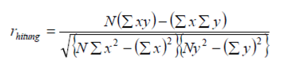

Keterangan:

Rhitung : koefisienkorelasi

N : jumlahresponden

X : skorpertanyaan

Y : skor total (Arikunto*dalam* Hadi,2010)

Uji coba soal pretes postes dilakukan di kelas XI IPA 3 MAN Yogyakarta 3 dengan jumlah siswa 30 dan kelas XII IPA 1 MAN Laboratorium UIN dengan jumlah siswa 32. Kelas dipilih karena telah mendapatkan materi sistem gerak. Uji coba soal pretes postes dilaksanakan dengan alokasi waktu 60 menit dengan jumlah soal sebanyak 32 butir.

Kriteria soal dinyatakan valid dengan melihat jika P>0,05 ( =5%), maka butir soal tidak valid (gugur). Jika P,0,05 ( =5%), maka butir soal dinyatakan valid (sah). Butir soal dikatakan valid yang ditunjukkan dengan tanda bintang saru atau dua (* atau **).

Selain valid, instrumen penian haruslah reliabel. Instrumen yang reliabel adalah instrumen yang bila digunakan beberapa kali untuk mengukur obyek yang sama, akan menghasilkan data yang sama. Instrumen yang baik adalah instrumen yang konsisten memberikan data yang sesuai dengan kenyataan. Besarnya ketetapan itulah yang menunjukkan tingginya realibilitas instrumen (Sugiyono, 2010). Relialibilitas instrumen diperoleh dengan cara menganalisis data dari satu kali hasil pengetesan. Pengujian reliabilitas instrumen tes menggunakan rumus Kuder-Richardson 20. Kriteria dikatakan reliabel jika 0,05.rhitung. Adapun rumus Kuder Richardson ialah sebagai berikut:

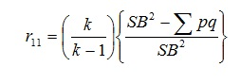

Keterangan:

r11 = reabilitastes

k = banyaknyabutirpertanyaan

SB= varians total

P= proporsi subyek yang menjawabbetul pada suatu butir (proporsi subyek mendapat skor 1)

q= proporsi subyek yang jawabannyasalah atau mendapat skor 0, atau q= 1 – p

∑pq = jumlahdarihasilperkalian pdan q

1. **DataPenelitian**

Data yang akan dikumpulkan dari penelitian ini berupa hasil *pretest* dan *posttest* serta data angket minat siswa terhadap pembelajaran biologi di sekolah.

1. Test

Menurut Arikunto (2010), metode tes digunakan untuk mengukur keterampilan, intelegensi, kemampuan, atau bakat yang dimiliki individu atau kelompok. Dalam penelitian ini tes yang digunakan sebagai penilaian kognitif untuk memperoleh data prestasi belajar siswa dengan materi biologi. Penelitian ini menggunakan dua jenis tes yaitu pretes dan postes.

1. Angket

Menurut Arikunto (2010),angket atau kuesioner adalah sejumlah pertanyaan tertulis yang digunakan untuk memperoleh informasi dari responden dalam arti laporan tentang pribadinya. Dalam penelitian ini metode angket digunakan untuk mengetahui minat dan tanggapan sisw terhadap pembelajaran biologi.

1. **Teknik Analisis Data**

Data hasil belajar siswa dianalisis dengan menggunakan uji hipotesis *Independent samples t-test* (uji t dua sampel independen). Uji ini digunakan untuk mengetahui ada atau tidaknya perbedaan yang signifikan antara dua kelompok sampel yang tidak berhubungan, yaitu kelompok kontrol dan kelompok eksperimen. Penggunaan *Independent samples t-test* memiliki beberapa syarat, yaitu: berdistribusi normal, data dari kedua sampel tidak berkaitan, dan kedua kelompok tidak mempunyai perbedaan variansi yang cukup berarti. Oleh karena itu dalam panelitian ini dilaksanakan uji normalitas dan uji homogenitas sebagai uji prasyarat (Sugiyono, 2011: 138).

1. Uji normalitas

Uji normalitas bertujuan untuk mengetahui apakah data betul-betul berasal dari sample yang berdistribusi normal atau tidak.Uji normalitas pada penelitian ini menggunakan Uji *Kolmogorov-Smirnov* dengan bantuan program *SPSS 20. For Windows*. Proses pengambilan keputusan dapat menggunakan nilai signifikansi. Apabila nilai *Sig.* > α (0,05), maka data dikatakan berdistribusi normal.

1. Uji Homogenitas

Uji homogenitas dimaksudkan untuk membuktikan bahwa kedua kelompok sample mempunyai variansi yang sama atau homogen.Uji homogenitas dalam penelitian ini menggunakan *Levene’s test* dengan bantuan *SPSS 20*dengan tingkat kepercayaan 95%*. For Windows*. Proses pengambilan keputusan menggunakan nilai signifikansi. Apabila nilai sig. > α (0,05), maka data dikatakan memiliki variansi yang homogen.

Uji *Independent samples t-test* dilakukan terhadap data *pretest, posttest* dan *gain score.* Rumus untuk *Insdependent samples t-test* adalah sebagai berikut:

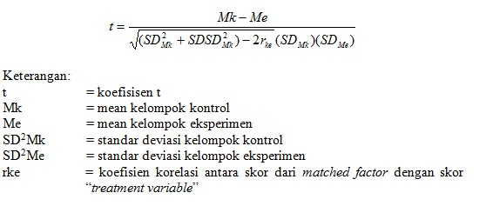

Apabila dari hasil perhitungan nilai sig.(2-tailed) < α (0,05), maka H0 ditolak, artinya terdapat perbedaan yang signifikan antara kelas kontrol dengan kelas eksperimen. Jika nilai signifikasi > 0,05, maka H0 diterima dan Ha ditolak, artinya tidak ada perbedaan yang signifikan antara kelas kontrol dan kelas eksperimen.

Setelah pretes dan postes dilaksanakan, langkah selanjutnya yaitu menghitung gain (peningkatan) kemampuan berpikir kritis siswa pada kelas kontrol dan kelas eksperimen. Gain diperoleh dengan cara membandingkan hasil postes dengan hasil pretes. Tujuannya adalah untuk membandingkan mana yang lebih baik antara pembelajarandenganmenggunakan media rangka aves dan pembelajaran konvensional dalam meningkatkan kemampuan berpikir kritis matematika siswa. Gain yang digunakan untuk menghitung peningkatan kemampuan berpikir kritis siswa adalah gain ternormalisasi (normalisasi gain). Adapun rumus dari gain ternormalisasi (normalisasi gain) yang digunakan (Hake, 2000:3) adalah sebagai berikut :

g = $\frac{Skorpostes-Skorpretes}{Skormaksimum-Skorpretes}$

Dengan ketentuan :

Tabel 1. Klasifikasi Normalisasi Gain

|  |  |
| --- | --- |
| **Koefisien Normalisasi Gain** | **Klasifikasi** |
| g $<$ 0,3 | Rendah |
| 0,3 $≤$ g $<$ 0,7 | Sedang |
| g $≥$ 0,7 | Tinggi |

Data hasil angket minat siswa menggunakan skala *Likert* sehingga merupakan data dengan bentuk ordinal. Data yang bersifat ordinal tidak dapat diukur dengan menggunakan statististik parametrik, sehingga pengujian hipotesis minat belajar siswa menggunakan uji t non parametrik (*Test Mann- Whitney*). Menurut Sugiyono (2006), *TestMann- Whitney* (U-*test*) digunakan untuk menguji hipotesis komparatif dua sampel independen bila data berbentuk ordinal. Bila dalam satu pengamatan data berbentuk interval, maka perlu diubah menjadi data ordinal.Rumus perhitungan *Mann-Whitney* adalah sebagai berikut:

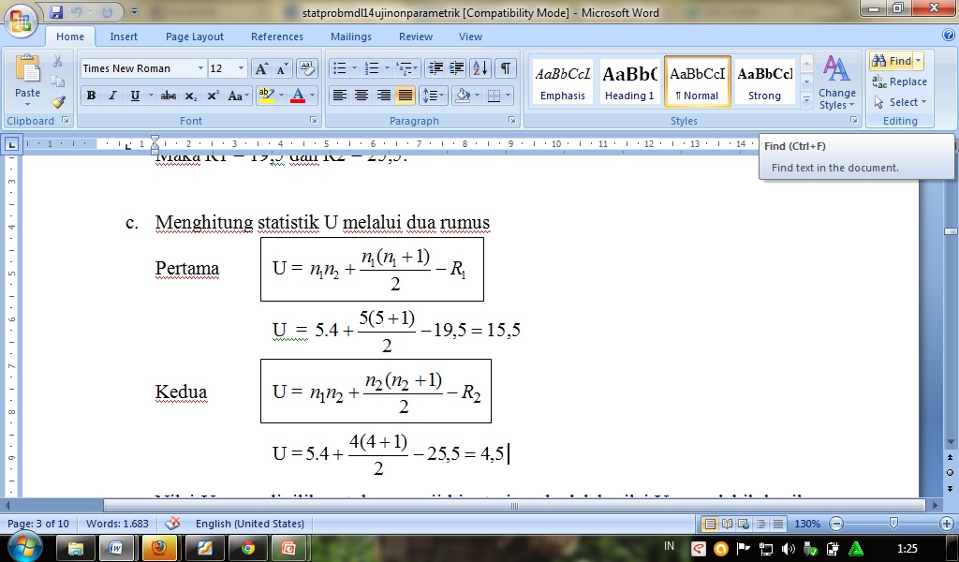

dan



Keterangan:

n1 = jumlah data kelompok pertama

n2 = jumlah data kelompok kedua

R = jumlah rngking kelompok

Kriteria: U signifikan jika Uhitung lebih kecil daripada Utabel. Dari nilai tesebut diambil nilai U yang lebih kecil, nilai tersebut adalah U’ atau Uhitung. Kriteria perhitungan yaitu jika harga Uhitung lebih kecil daripada Utabel maka Ho ditolak.

Tabel 2. Kategori Minat Belajar Siswa

|  |  |
| --- | --- |
| **Persentase minat** | **Kategori** |
| 91≤p≤100 | **Sangat Berminat** |
| 76≤p≤90 | **Berminat** |
| 61≤p≤75 | **Cukup berminat** |
| 51≤p≤60 | **Kurang berminat** |
| p≤50 | **Tidak berminat** |

Selain uji *Test Mann-Whitney* U, minat belajar juga disajikan dalam bentuk presentase minat tiap aspek yang dinilai sesuai dengan kriteria pengelompokan menurut Burhanudin dan Soejoto (2006) yang disajikan pada Tabel 2.

Perhitungan terhadap hasil angket tanggapan siswa terhadap pembelajaran yang diolah secara presentase menggunakan rumus:

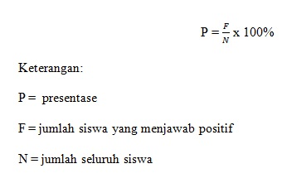

1. **Tahapan Penelitian**

Prosedur penelitian ini dirancang untuk memudahkan dalam pelaksanaannya. Penelitian ini dikelompokkan dalam tiga tahap, yaitu: tahap persiapan, tahap pelaksanaan, dan tahap akhir.

**1.    Tahap Persiapan**

Tahap persiapan terdiri dari:

a.    Pengajuan judul.

b.    Penyusunan dan pengajuan proposal.

c.    Pembuatan bahan ajar.

d.    Pembuatan perlengkapan keperluan penelitian.

e.    Pembuatan kisi-kisi instrumen penelitian.

f.      Pembuatan instrumen penelitian.

g.    Pengurusan surat-surat perizinan penelitian.

h.    Observasi sekolah.

**2.    Tahap Pelaksanaan**

Tahap pelaksanaan terdiri dari:

a.    Penentuan sampel penelitian sebagai kelas eksperimen.

b.    Pelaksanaan uji coba penelitian.

c.    Analisis dan revisi instrumen penelitian.

d.    Tes awal untuk kelas eksperimen dan kelas kontrol.

e.   Proses pembelajaran menggunakan model PBL pada kelas eksperimen dan konvensional pada kelas kontrol.

f.     Pelaksanaan tes akhir.

**3.    Tahap Akhir**

Tahap akhir terdiri dari:

a.    Mengolah data hasil penelitian menggunakan program *SPSS 16.0*

b.    Membuat kesimpulan berdasarkan data yang diperoleh.

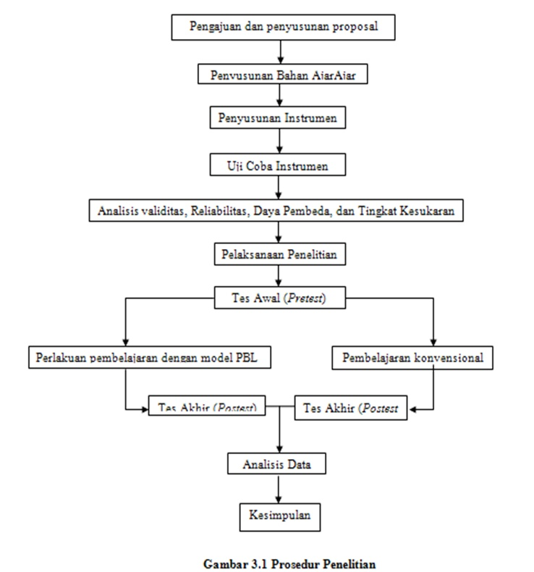

**BAB IV**

**ANALISIS DATA**

Kualitas pembelajaran yang diharapkan mengalami peningkatan setelah menggunakan media rangka aves adalah dalam hal hasil dan minat belajar. Hal ini dimaksudkan bahwa minat serta hasil belajar yang meningkat merupakan indikator tercapainya tujuan pembelajaran.

1. **Hasil Belajar Siswa**

Hasil belajar siswa pada penelitian ini berupa nilai pretest dan posttest. Nilai pretest digunakan sebagai sumber informasi tentang kemampuan awal siswa sebelum mengikuti proses pembelajaran. Data hasil pretest siswa kelas kontrol maupun eksperimen MAN LAB UIN terkait sub materi pokok rangka aves dapat dilihat dalam tabel berikut.

Tabel 3. Deskripsi data pretest biologi

|  |  |  |  |  |  |  |
| --- | --- | --- | --- | --- | --- | --- |
| Identitas Sekolah | Kelas | n | Mean | Nilai Minimum | Nilai Maksimum | SD |
| MAN LAB UIN | Eksperimen | 20 | 50.05 | 13 | 60 | 12.659 |
| Kontrol | 24 | 34.58 | 13 | 73 | 15.125 |

Dari data pada tabel di atas dapat diketahui bahwa nilai rata-rata pretest pada kelas eksperimen maupun kelas kontrol di MAN LAB nilai minimum dari kelas kontrol dan eksperimen adalah 13. Hal ini kemungkinan sesuai dengan data yang diperoleh dari observasi sebelum penelitian bahwa rangka hewan khususnya aves tidak diajarkan di kelas. Cakupan materi tentang sistem gerak-alat gerak pasif di MAN LAB adalah tentang rangka manusia sehingga sub materi rangka aves maupun media pembelajarannya yang dalam hal ini media rangka merupakan informasi baru bagi siswa MAN LAB UIN.

Hasil belajar berupa nilai post test merupakan sarana untuk mengetahui pengaruh perlakuan antara kelas eksperimen dengan menggunakan media rangka aves dalam pembelajaran biologi dan kelas kontrol yang untuk sub materi rangka. Berikut ini data hasil posttest kelas kontrol dan eksperimen di MAN 3 Yogyakarta dan MAN LAB UIN.

Tabel 5. Deskripsi data post test biologi

|  |  |  |  |  |  |
| --- | --- | --- | --- | --- | --- |
| Kelas | n | Mean | Nilai Minimum | Nilai Maksimum | SD |
| Eksperimen | 20 | 85.05 | 53 | 100 | 12.659 |
| Kontrol | 24 | 75.75 | 53 | 93 | 15.125 |

**Uji Prasyarat Analisis**

Uji prasyarat dalam penelitian ini berupa uji normalitas dan uji homogenitas.

1. Pretest

Hasil pengujian normalitas hasil pretest siswa menunjukkan bahwa dari Uji *Kolmogorov-Smirnov* dengan bantuan program *SPSS 20. For Windows*kedua sampel, kelas eksperimen dan kontrol berasal dari populasi berdistribusi normal.

Hasil Uji Normalitas Dstata Pretest dan Postte

2. Posttest

Hasil pengujian normalitas hasil posttest siswa juga menunjukkan bahwa kedua sampel berasal dari populasi berdistribusi normal.

Tabel 6. Hasil Uji Normalitas Data Pretest dan Post Test

|  |  |  |  |  |  |
| --- | --- | --- | --- | --- | --- |
|  | Kelas | Mean | SD | Taraf Signifikansi | Keterangan |
| Pretest | Eksperimen | 50,05 | 12,659 | 0,128 | Normal |
| Kontrol | 34,58 | 15,125 |  | Normal |
| Posttest | Eksperimen | 85,05 | 11,564 | 0,128 | Normal |
| Kontrol | 75,75 | 12,553 |  | Normal |

Tabel 7. Hasil Uji Homogenitas Data Pretest dan Post Test

|  |  |  |  |  |  |
| --- | --- | --- | --- | --- | --- |
|  | Kelas | Mean | SD | Taraf Signifikansi | Keterangan |
| Pretest | Eksperimen | 20 | 12,659 | 0,175 | Normal |
| Kontrol | 24 | 15,125 |  | Normal |
| Posttest | Eksperimen | 85,05 | 11,564 | 0,681 | Normal |
| Kontrol | 75,75 | 12,553 |  | Normal |

**Uji Hipotesis**

Pada penelitian ini hasil pengujian hipotesis menggunakan independent sample T-test. Dalam analisis terhadap hasil belajar tampak bahwa pada pretest Ho ditolak atau dapat dikatakan bahwa pada awal pengujian MAN LAB UIN, kelas kontrol dan kelas eksperimen memiliki kemampuan yang tidak sama. Tentu saja hal ini diperkirakan berpengaruh terhadap hasil dari posttest yang menunjukkan bahwa kedua kelas memiliki perbedaan yang signifikan terkait pemanfaatan media rangka aves dalam pembelajarannya.

Tabel 8. Ringkasan Hasil Uji Independent Samples t Test Data Pretest

|  |  |  |  |  |  |  |
| --- | --- | --- | --- | --- | --- | --- |
| Kelas | Mean | SD | t | df | p | Keterangan |
| Eksperimen | 50,05 | 12,659 | -3,632 | 42 | 0,001 | Ho ditolak |
| Kontrol | 34,58 | 15,125 |  |  |  | Ho ditolak |

Tabel 9. Ringkasan Hasil Uji Independent Samples t Test Data Posttest

|  |  |  |  |  |  |  |
| --- | --- | --- | --- | --- | --- | --- |
| Kelas | Mean | SD | t | df | p | Keterangan |
| Eksperimen | 85,05 | 11,564 | -2, 535 | 42 | 0,15 | Ho ditolak |
| Kontrol | 75,75 | 12,553 |  |  |  | Ho ditolak |

Pada dasarnya materi pembelajaran menggunakan rangka aves belum pernah diikuti oleh siswa di MAN LAB UIN. Untuk materi sistem gerakpun media pembelajaran yang digunakan berupa torso (replika rangka manusia). Oleh sebab itu hasil belajar siswa

1. **Minat Belajar Siswa**

Data tentang minat siswa yang diperoleh dari pengisian angket menunjukkan bahwa uji hipotesis Mean Whitney terhadap data yang terdistribusi normal dan homogen tersebut memiliki signifikansi <0,05 di awal pembelajaran dan signifikansi >0,05 setelah pembelajaran. Hal ini menunjukkan bahwa minat belajar siswa di awal pembelajaran antara kelas eksperimen dan kelas kontrol tidak sama, sedangkan setelah perlakuan minat belajar siswa di kelas eksperimen dan kontrol adalah sama.

Tabel hasil uji hipotesis Mean Whitney pretest

|  | |
| --- | --- |
|  | Preangket |
| Mann-Whitney U | 130.500 |
| Wilcoxon W | 340.500 |
| Z | -2.588 |
| Asymp. Sig. (2-tailed) | .010 |
| 1. Grouping Variable: Variabel | |
| | Tabel hasil uji hipotesis Mean Whitney posttest | | | --- | --- | |  | Postangket | | Mann-Whitney U | 160.000 | | Wilcoxon W | 370.000 | | Z | -1.889 | | Asymp. Sig. (2-tailed) | .059 | | a. Grouping Variable: Variabell | | | |

Minat merupakan kondisi psikologis seseorang yang menyebabkan munculnya perhatian serta kemampuan mengingat suatu hal. Terkait proses pembelajaran, minat memiliki posisi penting dalam mencapai tujuan belajar mengajar tersebut. Pada umumnya hasil belajar yang baik dipengaruhi oleh minat belajar yang tinggi. Berdasarkan hasil pengukuran minat siswa MAN LAB UIN dapat diketahui bahwa pada awal pembelajaran minat belajar atara kelas eksperimen yang menggunakan media alternatif rangka aves berbeda dengan kelas kontrol yang menggunakan media gambar untuk menjelaskan sub materi rangka aves.

1. **Daftar Pustaka**

Ali, Hamdah. 2008. Efektivitas Pembelajaran biologi melalui outdoor study dalam upaya meningkatkan minat belajar siswa. *Bionature* (**8**): 18-23

Anderson, Ronal, 1994, *Pemilihan dan Pengembangan Media untuk Pembelajaran,* Rajawali, Jakarta

Arsyad, Azhar, 2011, *Media Pembelajaran*. Raja Grafindo Persada, Jakarta

Reece, J.B., L.A. Urry, M.I.Chain, S.A.Wasserman, P.V.Minorsky, R.B. Jackson. 2011. *Reece et al Biology (9th ed*). Benjamin Cummings. USA

Depdiknas, 2003, *Kurikulum Berbasis Kompetensi Berbasis Kompetensi Mata Pelajaran Biologi untuk SMTA*, Depdiknas, Jakarta

Direktorat Pendidikan Madrasah (Dirjen Pendis Kementerian Agama) <http://www.pendis.kemenag.go.id/kerangka/madr.htm> diakses tanggal 9 September 2013

Fatmawati. 2013. *Pengembangan media rangka aves sebagai sumber belajar biologi pada submateri pokok rangka untuk siswa SMA/MA kelas XI IPA*. Skripsi (tidak dipublikasi)

Hamalik, Oemar, 1986, *Media Pendidikan*, Penerbit Alumni, Bandung

Hake, Richard R. 1998. Interactive*-Engangement Versus Traditional Methodes: A six-thousand student survey of mechanics test data for introductory physics course*. Department of Physics, Indiana University, Bloomington, Indiana 47405.

Julianto, Teguh. 2008. Peningkatan kualitas pembelajaran: antara profesionalitas guru, media pembelajaran dan kualitas pembelajaran. *Khazanah Pendidikan* (**1**): 32-37

Komalasari, Kokom, 2010. *Pembelajaran Konstektual: Konsep dan Aplikasi*, Refika Aditama, Bandung

Kustandi, Cecep & Sutjipto, B., 2011, *Media Pembelajaran; Manual dan Digital*, Ghalia Indonesia, Bogor

KTSP. 2006. Kementerian Pendidikan Nasional.

Mulyasa, 2010, *Implementasi Kurikulum Tingkat Satuan Pendidikan Kemandirian Guru dan Kepala Sekolah*, Bumi aksara, Jakarta

Muhroji. 2006. Implementasi Pengelolaan Sekolah Berbasis Kompetensi. *Warta* (**9**): 1-8

Onansanya. 2004. Selection and Utilization of Instructional Media for Effective Practice Teaching. *Institute Journal of Studies in Education* .**2**.127-133.

Solomon, E.P., L. R. Berg, D.W. Martin, 2008, *Biology*, 8th Edition, Thomson Higher Education, USA

Sanjaya, Wina, 2010, *Perencanaan dan Desain Sistem Pembelajaran*, Kencana, Jakarta.

Suhardi,2007, *Pengembangan Sumber Belajar Biologi*, UNY, Yogyakarta

Tarmidi. 2006. *Iklim Kelas dan Prestasi Belajar*. Sumber dari internet <http://repository.usu.ac.id/bitstream/123456789/1928/1/06010310.pdf>

Usman, M. Basyirudin & Asnawir, 2002, *Media Pembelajaran*, Ciputat Pers, Jakarta Selatan

Yuwono, Triwibowo. 2012. Biologi Molekular. Erlangga. Jakarta